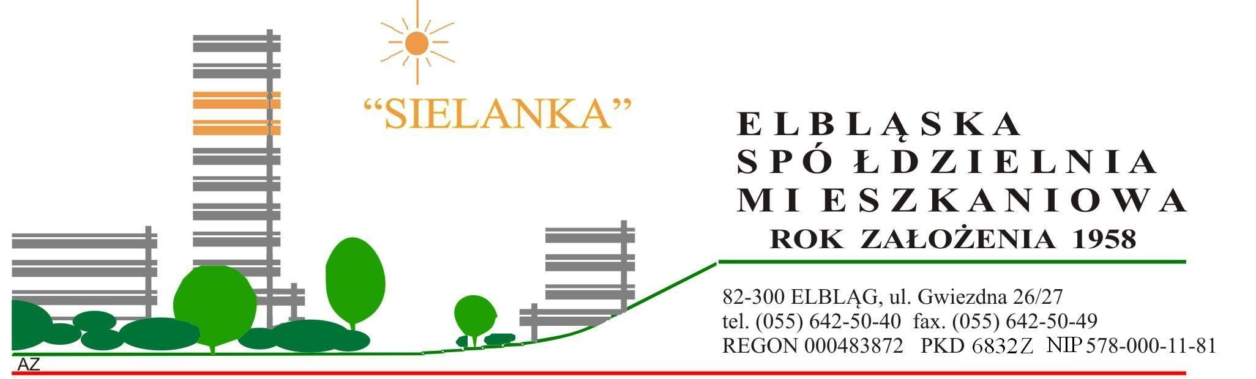

Elbląg, dnia ……………………..

........................................
(imię i nazwisko)

DEKLARACJA PRZYSTĄPIENIA DO SPÓŁDZIELNI

Niniejszym oświadczam, że przysługuje mi prawo własności nieruchomości lokalowej położonej w Elblągu przy ul. ………..…………………………………………………………..
i działając na podstawie art. 3 ust. 3¹ Ustawy o Spółdzielniach Mieszkaniowych wnoszę o przyjęcie w poczet Członków Elbląskiej Spółdzielni Mieszkaniowej „Sielanka” w Elblągu.

Jednocześnie deklaruję jeden udział, którego wysokość wynosi 100,00 zł (sto złotych) przejmując odpowiedzialność za zobowiązania Spółdzielni zadeklarowanymi udziałami.

Data i miejsce urodzenia: ……………………………………………………………………….
PESEL: ……..…………………………………………..……………………………………….
Adres korespondencyjny: ……………………………………………………………………….
…………………………………………………………………………………………………...

Oświadczam, że w związku z przyjęciem mnie w poczet Członków Spółdzielni zobowiązuję się stosować do przepisów Statutu, regulaminów, uchwał Walnego Zgromadzenia oraz postanowień zasad użytkowania lokali.

ESM „Sielanka” z siedzibą w Elblągu przy ul. Gwiezdnej 26/27 jako administrator danych osobowych jest uprawniona do przetwarzania danych osobowych swoich członków dla realizacji celów statutowych i podlega przepisom ustawy z dnia 29.08.1997 r. o ochronie danych i aktom wykonawczym wydanym na jej podstawie.
Każdy Członek Spółdzielni, którego dane te dotyczą ma prawo do wglądu w swoje dane, żądania ich uzupełnienia, uaktualnienia i sprostowania.

………………………...
(własnoręczny podpis)

Nadany numer członkowski: .………………………..

Przyjęto w poczet Członków Sp-ni decyzją Zarządu z dnia …….…..… prot. nr ..………………

